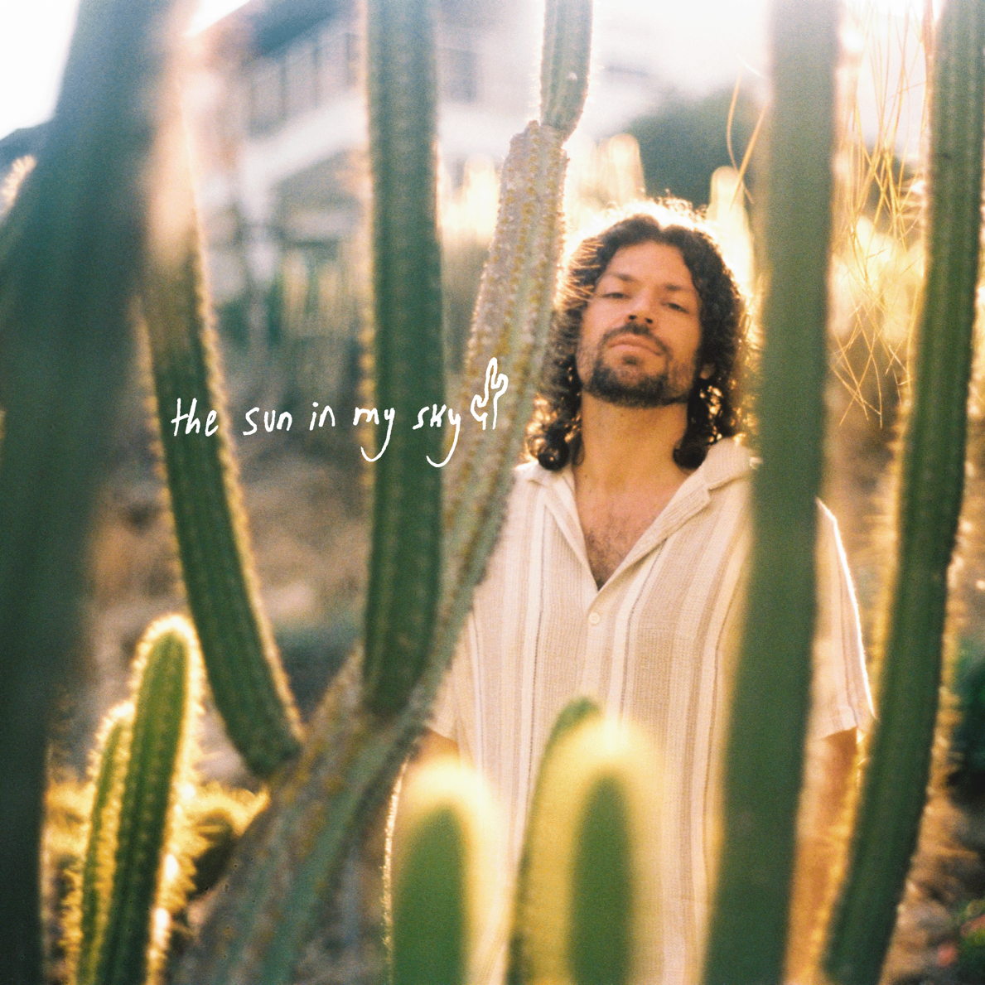

״The Sun In My Sky״ - סינגל חדש ושטוף שמש מבית היוצר של סול קקטוס
שיר R&B / סול באנגלית, רווי השפעות של סטיבי וונדר והביטלס, שכל כולו גרוב, נשמה ואהבה.
השיר נכתב למישהי אהובה ברגע של משבר, וכל מטרתו היא להזכיר לה שהיא השמש של חייו, ושהיא תמשיך להאיר גם כשענני העצב יחלפו.
סול קקטוס הוא שם הבמה של חן אסרף, זמר-יוצר-מפיק המבוסס בתל אביב, במקור יליד רמת הגולן.
שיר זה הינו גם שיר הנושא של EP הבכורה של סול קקטוס שייצא בקיץ הקרוב.
השיר ישוחרר עם קליפ שצולם בגינת הקקטוסים במעגן מיכאל.
סינגלים קודמים של סול קקטוס הושמעו במגוון תחנות רדיו מרכזיות בישראל (88fm, גלגל"צ).
כמו כן, לסול קקטוס רזומה עשיר של הופעות ברחבי הארץ במסגרת משתנה של מופעי להקה וסולו.
עמוד רשמי
Instagram| Spotify | Tiktok | Facebook | Youtube
ליצירת קשר ובוקינג:
0549571461 - חן אסרף (SMS בלבד) | soulkaktus@gmail.com

